**a) Doyma Akımı (Saturation Current):** Doyma akımı transistörlerin fabrikasyonda daha üretim aşamasındayken belirlenen,VDS≥VGS-VT ve VGS≥VT koşullarını sağlayan, belli bir değerden sonraki arttırımlarda transistor akımının pek fazla değişmediği yani doyuma ulaştığı durumdur.Doyma akımı ters eğilimlenmiş diyotlarda difüzyon akımına neredeyse eşit olur.Ancak düz eğilimlenmiş diyotlarda ise devre akımı bu doyum akımından daha fazladır.

Örnek olarak MOSFET transistörlerde VDS = VGS –VT  olduğu zaman kanalın eğik olmasından dolayı drainle olan temas bir yerde kesilmiş olur (pinch-off).Bu durumda drain ile kanalın temasını drainin etrafında bulunan depletion bölgesi sağlar.Yani direnç ile karşılaşan akım VDS arttığı sürece daha fazla artması engellenmiş olur.

**b) Kanal Boyu Modülasyonu (Channel Length Modulation):**Bir mosfet’te VDS, VGS-VT değerine ulaştığında kanal pinch off olur ve ID doyuma erişir.Bu noktadan itibaren VDS arttırıldığında, ID sabit kalacak ve artmayacaktır.Oysa pratikte, VDS’nin VGS-VT den daha büyük olacak şekilde arttırılması kanalın etkin uzunluğunun biraz daha kısalmasına neden olur.Bu da ID akımının biraz daha artması sonucunu doğurur.Bu etkiye channel length modulation denir.Bu etki ID-VDS eğrilerine bakıldığında belirli bir VGS eğrisinin doyum bölgesine yatay bir çizgi olması gerekirken uç kısmı daha yukarıya olacak şekilde hafif bir eğim taşıması biçiminde gözlenebilir.

ID = (kn’/2)(W/L)(VGS – VT)² formülünden görüleceği gibi kanal boyu kısaldıkça yani L azaldıkça akımın düşmesi gerekir. Bu doyum formülü Vds’e bağlı olmadığı için daha gerçeğe yakın bir denklem elde etmek için formülü (1 + λVds) ile çarparız.

Bu bağıntılarda yer alan λ büyüklüğü, kanal boyu modülasyonu parametresi olarak isimlendirilir. λ büyüklüğü, BJT’deki Early olayını modelleyen Early gerilimine benzer biçimde tanımlanan bir büyüklüktür. Bu açıdan bakıldığında, MOS tranzistor için bir Early gerilimi tanımlanması halinde kanal boyu modülasyonu parametresinin λ=1/VA biçiminde ifade edilebileceği açıktır. Bu parametrenin geometrik tanımı Şekil-1.1’ de görülmektedir .



**c) Hız Doyumu (Velocity Saturation):** Daha çok kanal boyu kısa olan MOSFET’lerde (L ≤ 0.25μm) kanaldaki yüksek yatay elektrik alanlarda yük taşıyıcıları lineer olmaktan çıkar. Kanaldaki elektrik alan belli bir kritik değeri aştığında taşıyıcıların hızları birbirlerine çok fazla çarptıklarından dolayı daha fazla artamaz duruma gelir.Yani doyuma ulaşır.

Kısa kanallı transistorlerde ve yüksek Vgs-Vt değerlerinde daha Vds=Vgs-Vt değerine ulaşılmadan transistor hız doyumuna ulaşabiliyor.Bu durumda triode bölgede gerçekleştiğini söyleyebiliriz.

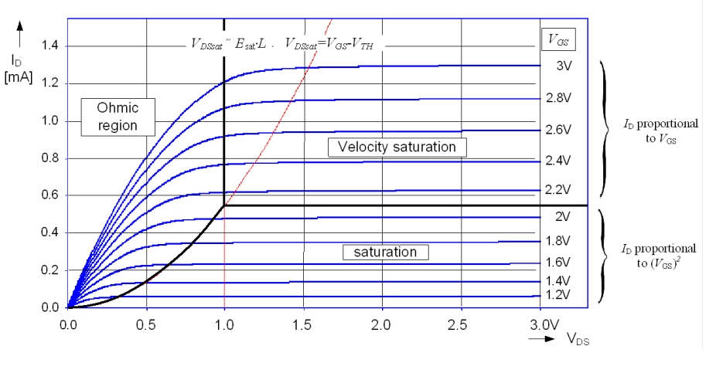

**d) Sıcak-Taşıyıcı Etkisi(Hot Carrier Effect):** Teknoloji ilerlemesine paralel olarak transistorlerin boyu daha da küçülmekte fakat kaynak ve çalışma gerilimlerinde aynı oranda azalma söz konusu olmadığından dolayı transistor üzerinde çok güçlü elektrik alanlar oluşmaktadır.Bu durum gün geçtikçe kendisini daha çok ortaya çıkarmaktadır. Elektrik alanlarındaki bu artış elektronlarında hızını arttırmaktadır. Hatta öyle bir zaman geliyor ki yeterince enerji ve hız kazanan elektronlar gate kısmındaki yalıtkan metal oksit tabakayı delmeye başlıyor ve orada saplanıp kalıyorlar.Bu durum Vt geriliminin artmasına yol açmaktadır.Buda transistor ün ilerleyen zamanlarda iyi çalışmamasına neden oluyor.Bundan dolayı transistorün uzun sürede çalışma performansını azaltıyor.Yani ömrü kısalıyor.

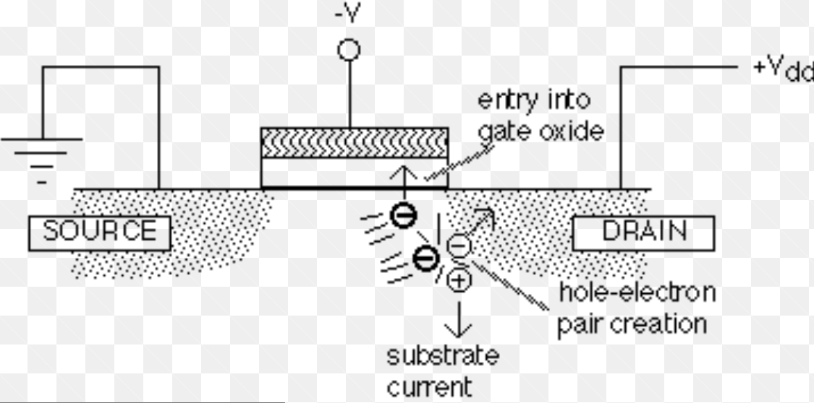

**e) Metal Göçü(Metal Migration):** Metal göçü transistorun temas noktalarındaki(metal contact) alaşımın difüzyon ile silikon yapıya nüfuz etmesi olayıdır. Aynı şekilde silikonda metal alaşıma nüfuz eder. Genellikle alüminyum da bu durum söz konusudur. Silikon yapıda çok derinlere nüfuz eden Al, yolu üzerindeki p-n eklem yapısının kısa devre olmasına sebep olur. Kısa devre olan yapı kalıcı hasar görür. Bundan dolayı transistör istenilen şekilde çalışmamaktadır.

**f)CMOS mandallama (CMOS latchup):** CMOS’ların üst üste binmiş iki transistör yapısından dolayı içindeki n-p-n-p tipi materyalin konumundan dolayı thyristor benzeri parazit iki bipolar transistor oluşur. Birbirilerine pozitif feedback yapacak şekilde ortaya çıkan bu parazitik BJT’lerden herhangi biri bir şekilde forward bias olursa birbirilerinin base akımlarını silikon yapıya hasar verene kadar sürekli arttıracaktır. Buna CMOS kendi kendini imha edecektir de diyebiliriz. Bu etkiden kurtulmayı sağlamak için transistor ün iç direnci azaltılmalıdır. Direnci azaltmak için kaynaklara yakın kısımlara çok sayıda bağlantı noktası koymalı veya transistorun çevresine koruyucu halkalar konulmalıdır.